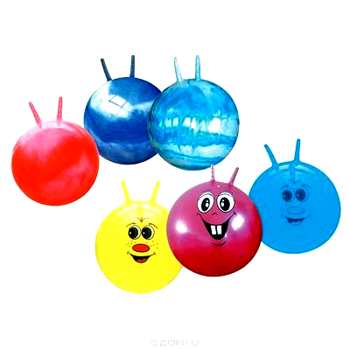

АИСТ
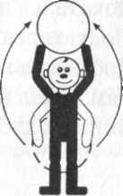
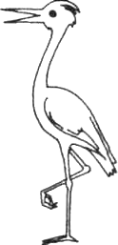
Белый аист не устанет

На одной ноге стоять,
Но когда весна настанет,
Он захочет полетать.
Крылья-паруса расправит,
Улетит под небеса,
Все его за это хвалят,
Вот такие чудеса.

Стоя на правой ноге, левую согнуть в коленном суставе и приподнять, стопу левой
Исходное положение
ноги прижать к голени правой, мяч в опущенных руках.
На первые две строчки медленно поднимать мяч над головой, сохраняя равновесие. На третью строчку потянуться вверх и приподняться на носках, на последнюю строчку вернуться в исходное положение. Выполняется медленно поочередно на каждой ноге.
Упражнение тренирует чувство равновесия, развивает координацию движений, формирует правильную осанку, укрепляет мышцы нижних конечностей.
Терапевтический эффект

При выполнении упражнения добиваться самовытяжения. Если ребенок не может медленно выполнить упражнение с подъемом на носки, можно в тренировочном варианте разрешить выполнять упражнение в более быстром темпе, поднимая руки только до уровня плеч, не приподнимаясь при этом на носки.

БАБОЧКА
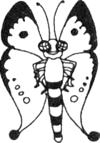
Бабочка летает
Летом на ветру
Бабочка играет
С солнышком в саду.
За бабочкой капризной
Мне не уследить,
Крыльев жест волшебный
Мне не повторить.

Исходное положение
Сидя на мяче, руки, согнутые в локтевых суставах, поднять вертикально вверх — «крылья».
Сведение и разведение предплечий перед грудью, касаясь ладонями друг друга. В первой строфе хлопки на каждое первое слово, соответственно четыре раза; во второй строфе — на каждый слог (16 раз).
Терапевтический эффект
Упражнение развивает силу грудных мышц, тренирует навык правильной осанки.

Необходимо добиваться правильной посадки на мяче с ровной спиной и
приподнятой головой. Упражнение выполняется активно с четким хлопком и ак
центом. Следить, чтобы локти были параллельны полу, а не «провисали».

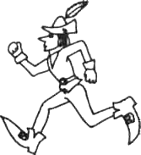
БЕГ
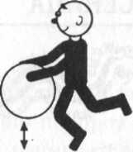
Я бегу, бью по мячу,
Футболистом быть хочу, —
Больше всех голов забить,
Как Пеле — великим быть

Стоя, мяч в опущенных руках.
Исходное положение
Бег на месте на носках с захлестыванием голени. Мяч отбивать поочередно то правой, то левой рукой.
Терапевтический эффект
Упражнение совершенствует навык бега и тренирует координацию
движений.

При выполнении упражнения многим детям будет непосильно совмещать
отбивание и бег. В этом случае полезно выучить упражнение поэлементно:
сначала отбивание в ритм с музыкой, затем ритмичный бег и только после
этого выполнить упражнение целиком

ВЕТОЧКА
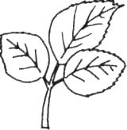
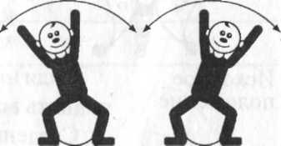
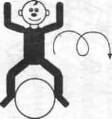
Веточка пушистая,
Пышный куст сирени.
До чего душистая,
Что ломать не смеем.
Веточка нарядная
На ветру качалась,
Песенка веселая
Пелась, не кончалась.

Сидя на мяче, ноги на ширине плеч в опоре стопами на пол, руки опущены
Исходное положение
вниз.
Сидя на мяче выполняются наклоны вправо и влево. Руки подняты вверх «веточка качается», ладони обращены друг к другу. Упражнение выполняется медленно, по четыре на каждую строфу, с фиксацией туловища в центральной позиции.

Упражнение на боковые мышцы туловища. Следите за выполнением наклонов строго во фронтальной плоскости.
Терапевтический эффект

ГУСЕНИЦА

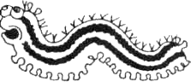
Медленно гусеница
По листку ползет,
Из пушинок путаницу
На спине везет.

Лежа на животе, мяч между стоп.
Исходное положение
На первую строчку ползание по-пластунски вперед;
- на вторую строчку выполнить поворот вокруг своей оси, не выпуская мяч из стоп («бревнышком»);
- на третью строчку ползание по-пластунски назад;
- на четвертую строчку выполнить поворот вокруг своей оси, не выпуская мяч из стоп («бревнышком») и вернуться в исходное положение.

Упражнение развивает подвижность позвоночника во всех отделах, действует на
Терапевтический эффект
прямые, косые мышцы живота, боковые мышцы туловища, разгибатели спины,
мышцы верхних и нижних конечностей.
При выполнении упражнения ползание выполняется с попеременным движением
рук

ЕЛОЧКА
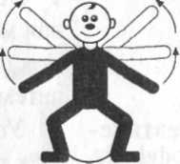
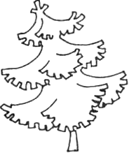
Маленькая елочка
Росла без печали,
Буйны ветры елочку
Ласково качали.
Закружили елочку
Зимние метели,
Каждую иголочку
В серебро одели
Сидя на мяче, напряженные руки в стороны — «елочка».
Исходное положение
В первом куплете — выполнение поворотов туловища вправо и влево. Напряженные руки в первом куплете находятся при этом в четырех положениях:
- на первую строчку — в стороны — вниз;
- на вторую — в стороны;
- на третью — в стороны — вверх;
- на четвертую — вверх.
Во втором куплете руки мягкие, пластичные также находятся в четырех положениях, но поворот туловища (скручивание позвоночника) начинается из положения руки вверх, причем к последней строчке руки переходят в исходное положение.
Упражнение увеличивает подвижность в грудопоясничном отделе
Терапевтический эффект
позвоночника, укрепляет косые мышцы живота.
Руки необходимо удерживать в изометрическом напряжении в первом куплете и
дать ребенку возможность почувствовать противоположные ощущения, когда руки опускаются без напряжения во втором куплете.

ЗАЙЧИК
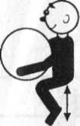
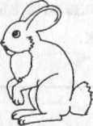
Скачет зайчик на опушке,
Он живой, а не игрушка,
Дайте зайке лист капустный,
Самый лакомый и вкусный.

Стоя, мяч перед собой в руках.
Исходное положение
Выполнить прыжки на носках на месте, удерживая мяч перед грудью. В усложненном варианте ребенок сначала прыгает 4 раза вперед, затем 4 раза назад, затем прыжки с поворотом на 90 градусов.

Упражнение укрепляет своды стоп, тренирует навык прыжков, развивает
Терапевтический эффект
координацию движений.

ЗМЕЯ

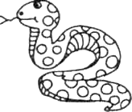
По делам змея ползет.
Говорят, ей не везет.
Все в лесу ее боятся,
Лучше вовсе не встречаться.

Сед на коленях, мяч перед собой, руки на мяче сверху.
Исходное положение
На первую строчку лечь грудью на мяч, руки в замок за спиной, голову опустить;
- на вторую — потянуть руки назад, отводя плечи назад и поднимая голову;
- на третью строчку — повороты головы вправо и влево;
- на четвертую строчку — вернуться в исходное положение.
В усложненном варианте на первую строчку прокатить мяч вперед, руки в упоре на полу, голову опустить. Выполнять все так же, как в первом куплете из исходного положения лежа на мяче.
Упражнение укрепляет разгибатели спины в шей-но-грудном отделе, тренирует
Терапевтический эффект
мышцы плечевого пояса
Голова не должна запрокидываться назад (затылок и позвоночник должны
составлять одну прямую линию), сохранять вытяжение в шейном отделе позво
ночника (движение головой вперед); следить, чтобы повороты головы
выполнялись в медленном темпе.

КАЧЕЛИ
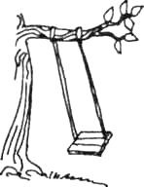
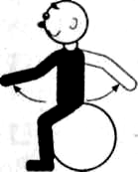
Качаются качели,
Вверх-вниз летят они.
До неба долетели,
Попробуй, догони!

Сидя на мяче, руки опущены вниз.
Исходное положение
Прокатываясь на мяче вперед, поставить ноги на носки, одновременно подняв руки вверх, затем прокатываясь на мяче назад, поставить ноги на пятки, руки при этом максимально отвести назад, а туловище одновременно с этими движениями наклонить вперед («Качаются качели»). Упражнение выполняется в быстром темпе, с большой амплитудой движения, энергично.

Упражнение развивает чувство ритма, координацию движений, укрепляет
Терапевтический эффект
мышцы плечевого пояса, рук, предупреждает плоскостопие.

Следить за перекатом стопы с пяток на носки, движение рук должно быть
свободным, раскрепощенным; руки являются своего рода «утяжелителями»
при раскачивании.

КНИГА

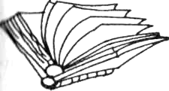
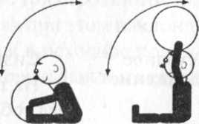
Книги мальчики листают,
Книги девочки читают,
Книги дети берегут,
Ну а мышки их жуют.

Лежа на спине на полу, мяч в вытянутых руках за головой.
Исходное положение
В первом куплете на первую строчку поднять ноги и достать стопами мяч («книга закрылась»);
- на вторую строчку вернуться в исходное положение («книга открылась»);
- на третью строчку поднять мяч над головой, сесть и прокатить мяч по ногам до стоп;
□ на четвертую — вернуться в исходное положение. Во втором куплете на каждую строчку выполнить
переход в положение сидя, одновременно поднимая ноги, доставая ими до мяча.
Упражнение укрепляет мышцы передней брюшной стенки и развивает
Терапевтический эффект
координацию движений.
При выполнении упражнения не задерживать дыхания. При разучивании
упражнения можно выполнять только движения первого куплета. После того, как
ребенок достаточно уверенно будет выполнять более простые элементы, можно
перейти к выполнению усложненного варианта.

КОЛЕЧКО

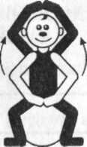
У меня колечко,
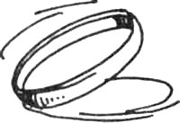
А на нем сердечко,
Я его храню,
Я его люблю.
Выйду на крылечко,
Брошу в сад колечко;
Пусть дружок найдет
И скорей придет

Сидя на мяче, руки опущены вниз. На первую строчку поднять руки «колечком» перед собой, затем вверх;
Исходное положение
- на вторую строчку опустить руки в исходное положение вниз ладонями;
- на третью и четвертую строчки быстро поднять руки и сцепить их вверху, посмотреть глазами на ладошки и «спрятать» колечко, опустив руки и сцепив их за спиной. Выполнить по два раза. Во втором куплете повторить движения первого.
Упражнение увеличивает подвижность в плечевых суставах, вырабатывает чувство ритма и пространства.
Терапевтический эффект
Сидя на мяче, необходимо постоянно следить за правильной осанкой.
Упражнение осуществляется при постоянной вибрации на мяче. Следить за
дыханием ребенка.

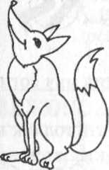
ЛИСИЧКА
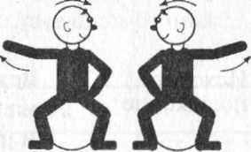
Рыжая лисичка
По лесу бежала,
Хитрая сестричка
Хвостиком махала.
А за ней собаки,
Злые забияки, —
Хвостиком вильнула,
Собак обманула.
Стоя, мяч на полу перед собой.
Исходное положение
В первом куплете на первую строчку в исходном положении стоя в полуприседе, одной рукой придерживая мяч, другую максимально отвести назад, «показывая хвостик». Повторить то же в другую сторону противоположной рукой. Выполняется по два раза в каждую сторону.
Во втором куплете на первые три строчки три раза прокатить мяч от себя, выполняя при этом наклон туловища вперед, затем вернуться в исходное положение, на четвертую строчку повторить наклон вперед и «спрятаться» за мяч.
Упражнение увеличивает подвижность туловища и укрепляет мышцы
Терапевтический эффект
плечевого пояса.
При выполнении поворотов важно, чтобы ребенок глазами проследил за
рукой, которая «показывает хвостик». В этом случае выполнение упражнения
будет более продуктивным и полезным. Во втором куплете при наклонах
следить, чтобы плечи и голова ребенка были в одной плоскости с туловищем

ЛЯГУШКА
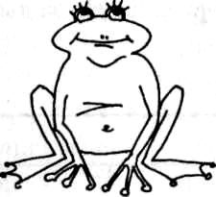
Красота на озере,
Лилии цветут,
В лягушачьей опере
Сто певцов поют
Квакали лягушки:
Песенку свою
Я с моей подружкой
Тоже подпою.

Лежа на мяче на животе, обхватив мяч согнутыми в коленях ногами, руки на
Исходное положение
полу.
В первом куплете толчком сделать толчок ногами перекат мяча вперед с упором на руки, затем вернуться в исходное положение. Выполнить 3 раза и на четвертую строчку перейти в положение сидя ноги скрестно, мяч перед собой.
Во втором куплете выполнить покачивание бедер вверх-вниз, сохраняя правильную осанку.
Упражнение увеличивает подвижность в тазобедренных суставах,
Терапевтический эффект
корригирует деформацию стоп, формирует навык правильной осанки.

Голову и спину при выполнении упражнения необходимо держать ровно и в
положении некоторого вытяжения.

МАЯТНИК
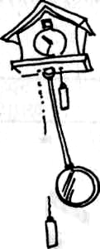
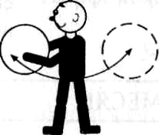
Качаться я весь день подряд
Для вас, ребята, очень рад.
Я — маятник-трудяга,
Хоть и устал, бедняга

Стоя, мяч перед собой в вытянутых руках. На первые две строчки мяч в
Исходное положение
вытянутых руках вправо, затем влево. Выполнять по два раза в каждую
сторону.
На вторые две строчки, мяч в руках над головой, — наклоны туловища
вправо и влево. Выполнить по два раза в каждую сторону.

Упражнение увеличивает подвижность позвоночника во фронтальной
Терапевтический эффект
плоскости, укрепляет мышцы верхних конечностей.

При выполнении упражнения мяч, руки и спина ребенка находятся в одной
плоскости. При наклонах следить, чтобы туловище было фиксировано, ноги

МЕДВЕЖОНОК
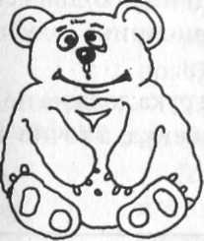
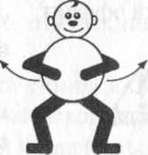
Медвежонок косолап,
Ходит вперевалку,
От его когтистых лап
Ульи все вповалку.
Медвежонку снится сон
Сладкий и душистый,
Черный нос свой видит он
Липким, золотистым.

Стоя, мяч в согнутых руках перед собой.
Исходное положение
В первом куплете ходить в разных направлениях на наружном своде стоп с правильной осанкой, обхватив мяч рукам, и «как медведь держит улей».
Во втором куплете в полуприседе опустить голову к мячу и вернуться в исходное положение («нюхает мед»).

Упражнение укрепляет внутренний продольныйский свод стоп, межлопаточную область, формирует правильную осанку.
Терапевтический эффект

МЕСЯЦ
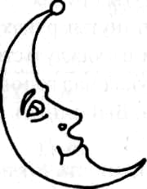
Месяц, месяц — мой дружок.
Позолоченный рожок,
Освещая ночью путь,
Ты про нас не позабудь.
Месяц звездам командир,
Пусть не носишь ты мундир,
Оставайся молодой,
Самой яркою звездой.

Стоя на правом колене, левая нога вытянута в сторону, правая рука лежит
Исходное положение
на мяче.
На первый куплет выполнять наклоны- к мячу, левая рука при этом поднимается через сторону вверх, касаясь мяча. Повторить по два раза в каждую сторону.
На второй куплет из положения лежа на мяче на боку, одна нога в упоре на колене, перейти в положение лежа на боку с выпрямленными ногами.

Упражнение развивает координацию движений, увеличивает подвижность
Терапевтический эффект
позвоночника, улучшает осанку во фронтальной плоскости.

При выполнении упражнения рука должна подниматься к мячу не перед лицом ребенка, а точно через сторону вверх.

МУРАВЕЙ

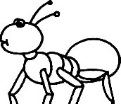
Муравьишка-труженик
Строит муравейник,
День клонится к ужину,
Завтра понедельник
Длится, не кончается
День погожий летний,
Муравей старается,
Домик все заметней.

Стоя, мяч перед собой на полу.
Исходное положение
В первом куплете глубокие приседания на носках, колени в стороны, руки на мяче. Во втором куплете глубокие приседания в среднем темпе, колени вместе, мяч на вытянутых руках перед собой.

Упражнение укрепляет мышцы нижних конечностей и плечевого пояса.
Терапевтический эффект

При выполнении упражнения надо сохранять правильную осанку

НОСОРОГ
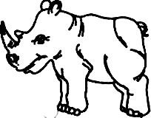
Очень страшен носорог:
У него огромный рог.
Только он достойный,
Добрый и спокойный.

Сед, руки на мяче.
Исходное положение
На первые две строчки прокатить мяч вперед, руки в упоре на полу. «Шагать» руками по полу в ритм слов вперед-назад; на третью и четвертую — отжимания от пола, лежа на мяче.

Упражнение укрепляет разгибатели спины в шейно-грудном отделе, тренирует мышцы плечевого пояса.
Терапевтический эффект

Голова не должна запрокидываться назад (затылок и позвоночник должны составлять одну прямую линию), сохранять вытяжение в шейном отделе позвоночника (движение головой вперед).

ОРЕШЕК

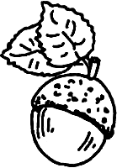

Наш орешек не простой,
Он волшебный, золотой,
Исполняет все желанья,
Выполняет все заданья.
Мы орешек покатаем,
Мы орешек постучим,
Мы с орешком поиграем,
Никому не отдадим.

Сидя на полу, «обнимая» мяч руками и ногами — «орешек».
Исходное положение
В первом куплете выполнить покачивание тулови-ща из стороны в сторону, голова лежит на мяче.
Во втором куплете на первые две строчки сжимать мяч обеими руками, на вторые две строчки сжимать мяч согнутыми в коленях ногами.

Упражнение увеличивает подвижность в тазобедренных суставах, укрепляет мышцы тазового дна, формирует навык правильной осанки.
Терапевтический эффект

При сжимании мяча руками локти отвести строго в стороны. Ребенок должен приложить максимальные усилия, чтобы почувствовать сопротивление мяча

ПАУЧОК
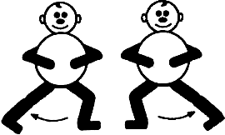
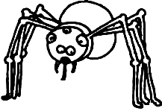
Паучок в углу сидит,
Из угла на мух глядит,
Ожидая ужина,
Доплетает кружево.

Присед на одной ноге, другая нога вытянута в сторону, руки опираются на мяч.
Исходное положение
Перенести вес тела с одной ноги на другую, приняв исходное положение на другой ноге. Выполнить в каждую сторону по два раза.

Упражнение увеличивает подвижность в тазобед ренных суставах.
Терапевтический эффект

При выполнении упражнения ребенок должен сохранять правильную осанку, держать спину прямо, только незначительно опираясь на мяч.

ПТИЦА
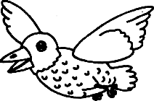
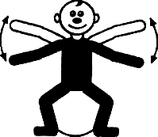
Птицу в клетку не сажай,
Отпусти ее на волю,
Добрым словом провожай,
Пусть летает в поле.

Выполнять маховые движения обеими руками одновременно — «большие крылья».
Исходное положение

Упражнение увеличивает подвижность в плечевых суставах и формирует навык правильной осанки.
Терапевтический эффект

Обратить внимание на постоянную вибрацию на мяче в ритм движений руками. Особое внимание обратить на выполнение этого упражнения мальчиками, так как для них задания на пластичность бывают наиболее сложными.

ПТИЧКА
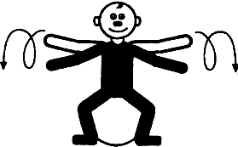
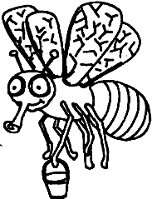
Мохнатая пчелка
Крыльями жужжит,
Над цветком душистым
Медленно кружит,
Целый день летает,
Мёд собирает

Сидя на мяче, руки согнуты в локтевых суставах («маленькие крылышки»).
Исходное положение
На первые четыре строчки отведение и приведение согнутых рук к туловищу («пчелка машет крылышками»), на последние две строчки руки через стороны вверх, одновременно работая кистями рук.

Упражнение повышает гибкость в плечевых и лучезапястных локтевых суставах, увеличивает силовую выносливость мышц плечевого пояса.
Терапевтический эффект

Локти и туловище ребенка должны находиться в одной фронтальной плоскости.

РАК
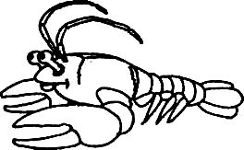
Рак в воде речной живет,
Ходит задом наперед,
Кто его не знает,
Пусть не проверяет.

Лежа на спине, мяч в согнутых руках перед грудью.
Исходное положение
На первые две строчки — скольжение спиной по полу вперед ногами. На вторые две строчки — в обратном направлении.

Упражнение укрепляет мышцы спины, брюшного пресса, растягивает и расслабляет грудные мышцы.
Терапевтический эффект

При выполнении упражнения нельзя запрокидывать голову назад

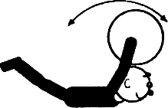
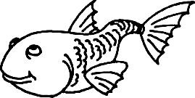
РЫБКА

В колыбельке рыбка, Колыбелька — зыбка,
На волне качается,
В сети попадается.

Лежа на животе, мяч в вытянутых руках. На первую строчку поднять ноги;
Исходное положение
- на вторую строчку поднять плечи и руки с мячом;
- на третью и четвертую строчки покачивающие движения туловищем вперед-назад.

Упражнение укрепляет разгибатели спины.
Терапевтический эффект

При выполнении упражнения не запрокидывать голову назад и не лордозировать поясничный отдел позвоночника

ХОДЬБА
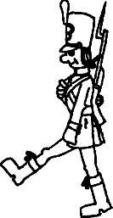
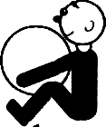
Мы дружно в ряд шагаем,
И петь не забываем
Смотри, не отставай
И песню подпевай.
Прошли все косогоры,
А дальше топать в гору,
Но не смутить ребят,
Поют все песню в лад.

Сидя на полу, мяч перед собой в руках. Выполнять «ходьбу на ягодицах». Ребенок продвигается сначала вперед, затем назад.
Исходное положение

Упражнение развивает координацию движений и подвижность в суставах нижних конечностей, способствует регуляции тонуса мышц малого таза.
Терапевтический эффект
При выполнении необходимо следить за правильной осанкой.

УЛИТКА
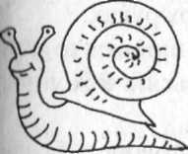
Улитка, улитка, ты куда ползешь?
Зачем хрупкий домик на спинке несешь?
Иду на угощение во зеленый бор,
Домик на спине несу, чтоб не забрался вор

Лежа на животе, мяч прижат пятками к ягодицам.
Исходное положение
Ползание лежа на животе вперед и назад с одновременным движением рук.

Упражнение развивает силу мышц плечевого пояса и мышцы задней поверхности бедер.
Терапевтический эффект

ЯЩЕРИЦА

Ящерица — не тужи,
Где пропал твой хвост, скажи,
Мы тебя жалеем,
Обижать не смеем.

Лежа на спине на полу, вытянутые ноги на мяче. В первом куплете приподнять таз и удерживать его в соответствии с музыкальной или стихотворной фразой Во втором куплете прокатить мяч к ягодицам стопами и вернуться в исходное положение. Выполнить 2 раза.
Исходное положение

Упражнение укрепляет мышцы спины, живота и брюшного пресса.
Терапевтический эффект

При выполнении упражнения не отрывать лопатки от пола.

УДАВ
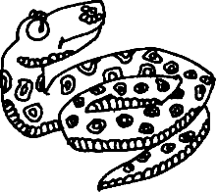

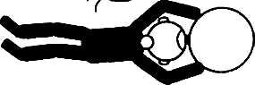
Удав кольцом свернулся
И медленно ползет,
То хвост свой перегонит,
То все наоборот.
Удаву интересно
С хвостом своим гулять,
Ах, это так приятно
С самим собой играть.

Лежа на боку, мяч в вытянутых вверх руках.
Исходное положение
На первые две строчки сделать группировку, то есть мяч прижать к коленям, затем вернуться в исходное положение. Выполнить два раза.
На следующие две строчки сделать поворот «бревнышком» вправо, то есть полный оборот вокруг своей оси. Во втором куплете все то же, только с поворо том влево.

Упражнение укрепляет мышцы брюшного пресса и плечевого пояса.
Терапевтический эффект

При выполнении упражнения руки и ноги должны быть вытянуты, создавая единую плоскость.

ЗАМОК
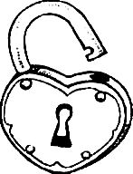

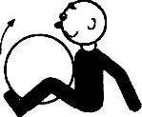
Замочек, дверь открой,
Где ключик золотой?
Скажи секрет друзьям:
Ему, и ей, и нам.

Сед с упором руками сзади, ноги согнуты в коленных суставах, мяч между стоп.
Исходное положение
Обхватить руками приподнятые с мячом ноги в максимальной группировке.

Упражнение укрепляет мышцы брюшного пресса, передней поверхности бедер, развивает координацию движений.
Терапевтический эффект

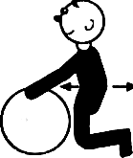
КОШЕЧКА

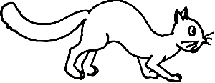
Киска Маркизка
Кланяется низко,
Лезет под забор,
За сметаной вор

Стоя на коленях, руки на мяче.
Исходное положение
Кошечка «ласковая» — прогнуть спину, кошечка «сердитая» — выгнуть спину дугой, при этом откатывая мяч вперед.

Упражнение формирует естественные физиологические изгибы, укрепляет мышцы брюшного пресса и тазового дна.
Терапевтический эффект

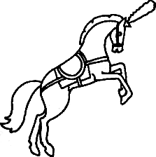
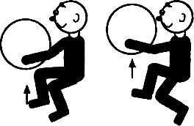
ЛОШАДКА

У нас в саду площадка,
Стоит на ней лошадка
Очень боевая,
Ну совсем живая.
Лошадка скок-поскок,
Копытцами цок-цок,
Не ходит, а летает,
Деток всех катает.

Стоя, мяч перед собой
Исходное положение
В ритм музыки выполнить бег с высоким подниманием бедра.

Упражнение укрепляет мышцы передней поверхности бедер, увеличивает подвижность в тазобедренных и коленных суставах.
Терапевтический эффект

При выполнении упражнения колено должно касаться мяча.

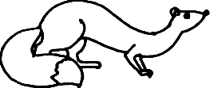
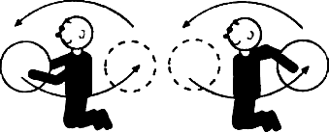
КУНИЦЫ

Куница не птица,
Хищница куница,
Хоть красавица на вид,
От нее не счесть обид

Сед на пятках, мяч находится справа от ребенка. На первые две строчки встать на колени, мяч в вытянутых руках перед собой, затем вернуться в исходное положение, мяч перекатить слева от ребенка. Выполнить по одному разу в обе стороны. На последние две строчки прокатить мяч вокруг себя сначала вправо, затем влево.
Исходное положение
Терапевтический эффект
Упражнение укрепляет косые мышцы живота, боковые мышцы туловища, мышцы бедер.
При перекладывании мяча ребенок должен встать на колени и мяч переложить вправо или влево на вытянутых перед собой руках. Прокатывание мяча также выполняется стоя на коленях.

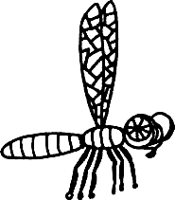
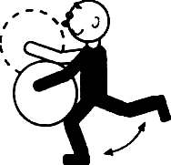
СТРЕКОЗА

Стрекоза, как вертолет,
Комаров нещадно бьет,
Крыльями стрекочет
С вечера до ночи.
Исходное положение
Стоя на коленях, мяч справа от ребенка. Прокатить мяч вперед, при этом
одновременно правая нога отводится назад, а правая рука с мячом отводится в
сторону, затем прикатить мяч к себе и вернуться в исходное положение.
Выполнить как правой, так и левой ногой.
В усложненном варианте движения те же, но из исходного положения стоя.

Упражнения развивают координацию движений силу ног, рук и спины.
Терапевтический эффект

При выполнении упражнения следить за тем, чтобы отведенные ноги и руки были прямыми и максимально напряженными.

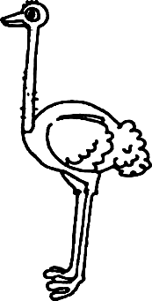
СТРАУС
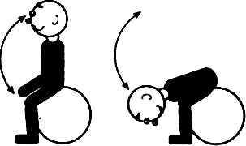
Страус всех смелее —
раз, два, три.
Страус всех умнее —
посмотри.
Он в любой погоде
знает толк.
Ну а гром лишь грянет —
голову в песок.

Сидя на мяче, руки опираются на колени.
Исходное положение
На первые две строчки поднимать и опускать надплечия. На последние две строчки выполнить наклон вперед, обхватив руками мяч.

Упражнение увеличивает подвижность плечевого пояса, расслабляет верхнюю порцию трапециевидной мышцы.
Терапевтический эффект

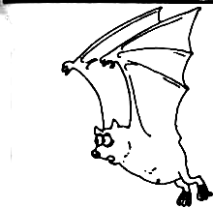
ЛЕТУЧАЯ МЫШЬ

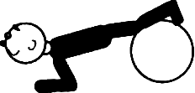
Ну посмотри, как я хороша,
Есть когти, крылья — добрая душа.
Ночью летаю, днем тихо сплю,
Кошек уважаю, но их не люблю.

Сед за мячом, руки на мяче. Из исходного положения, прокатываясь по мячу, перейти в упор руками на полу, тогда как ноги находятся на мяче. Затем вернуться в исходное положение. Повторить четыре раза.
Исходное положение

Упражнение тренирует разгибатели спины, развивает координацию движений
Терапевтический эффект

МОСТИК

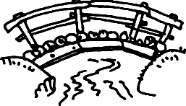
Журчит вода, ручей журчит.
О чем сказать он нам спешит?
Поможет мостик перейти
Через ручей друзьям в пути.

Сидя на мяче, руки вниз.
Исходное положение
Сидя на мяче, переступая ногами вперед, лечь спиной на мяч, руки в стороны, затем, переступая ногами вернуться в исходное положение. Повторить четыре раза.

Упражнение укрепляет мышцы брюшного пресса, увеличивает гибкость грудного отдела позвоночника.
Терапевтический эффект

При выполнении упражнения следить за тем, чтобы не было переразгибания в шейном отделе и скольжения ступнями по полу

ГОРКА
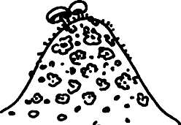
Нам про край все знать пора —
Вот долина, вот гора.
Между этих грозных гор
Уместился косогор.
Нам узнать охота:
Где же здесь болото?

Лежа на спине на полу, прямые ноги на мяче.
Исходное положение
Прокатить стопами мяч к ягодицам и приподнять таз, затем вернуться в исходное положение.

Упражнение укрепляет мышцы брюшного пресса, тазового дна, нижних конечностей.
Терапевтический эффект

При выполнении упражнения поясничный отдел позвоночника не должен прогибаться.

